SORULAR
Soru 1
ADI  SOYADI:  SINIFI  NO: | 2025-2026 EĞİTİM ÖĞRETİM YILI  ILICALAR ŞMS/ILICALAR İMAM HATİP ORTAOKULU  6.SINIF SOSYAL BİLGİLER DERSİ  1. DÖNEM 2. YAZILI SINAVI (4.SENARYO) | PUAN
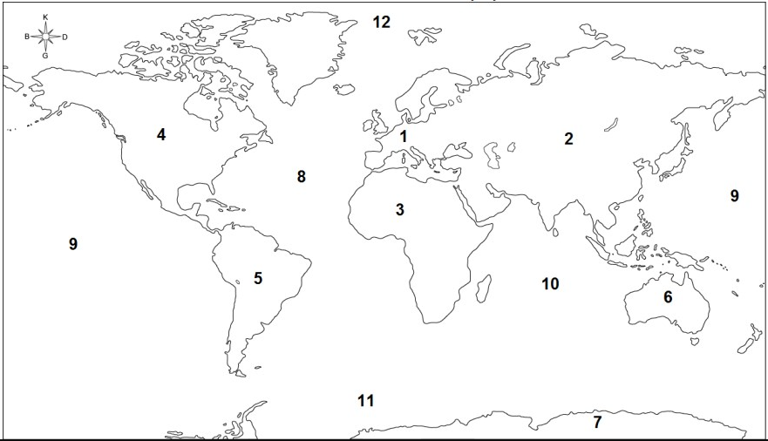
Aşağıdaki Dünya dilsiz haritası üzerindeki rakamların bulunduğu yerdeki kıta ve okyanusların isimlerini aşağıdaki rakamların karşısına yazınız.(24 Puan)
CEVAP:
- 5) 9)
2) 6) 10)
3) 7) 11)
4) 8) 12)

Soru 2
Aşağıda özellikleri verilen iklimlerin hangi iklim olduğunu altındaki kutucuğa yazınız. (15 Puan)
- Bu iklim, ülkemizin Akdeniz ve Ege kıyıları ile Marmara Denizi çevresin de etkili olur. Yazları sıcak ve kurak, kışları ılık ve yağışlıdır.  - Kıyı kuşağında kar yağışı ve don olayları nadir olarak görülür.  - Doğal bitki örtüsü makidir. | - Bu iklim tipi Karadeniz kıyıları boyunca görülür.  - Yazlar nispeten serin, kışlar ise kıyı kesiminde ılık, yüksek kesimlerde karlı ve soğuk geçer.  - Her mevsimi yağışlı olup en fazla yağışı sonbahar mevsiminde almaktadır.  - Doğal bitki örtüsü ormandır. | - Yazları sıcak, kışları soğuktur ve soğuğun şiddeti Orta Anadolu’nun doğu kısmına doğru artmaktadır.  - Yağışlar genellikle ilkbahar ve kış mevsiminde gerçekleşmekte, yazın kuraklık egemen olmaktadır.  - Bitki örtüsü bozkırdır.

Soru 3
Türk Dünyasını oluşturan Bağımsız Türk devletlerinin isimlerini yazınız.(14 Puan)
CEVAP:
1) 5)
2) 6)
3) 7)
4)

Soru 4
Ülkemizin tanıtımına katkıda bulunan, ülkemizi başarı ile temsil eden birçok kuruluşumuz ve değerli insanımız vardır. Aşağıda bilgileri verilen kuruluş ve kişinin adını yanındaki boş kutucuğa yazınız. (20 Puan)
Merkezi Ankara'da bulunan vakıf; Türkiye’yi, Türk dilini, tarihini, kültürünü ve sanatını tanıtmak amacıyla kurulmuş bir kamu vakfıdır. Vakıf yurt dışında merkezler kurmuştur. Bu merkezlerde yabancılara Türkçe öğretimi yapmanın yanı sıra Türkiye’nin tanıtımı amacıyla kültür ve sanat faaliyetleri yürütmekte ve bilimsel çalışmalara destek vermektedir. | CEVAP:
26 yaşında "Dünyanın en genç profesörü" ünvanınını almıştır. Bilimsel çalışmaların yanı sıra hayatı boyunca Türkçe ve millî kültürün korunması için de çaba sarf etti. Çok sayıda konferansa katılan Türkçe eğitimin önemine işaret ederek kültür sömürgeciliği tehlikesine vurgu yaptı. | CEVAP:

Soru 5
Aşağıdaki görsel ve açıklamada Türkistan’da kurulan ilk Türk devletlerinden hangisine aittir? (12 Puan)

CEVAP:

Tarihte bilinen ilk Türk devletidir. MÖ 220 yılında Teoman tarafından kurulmuştur. Devletin merkezi, Çin’in kuzeyinde yer alan Ötüken'dir. Teoman’dan sonra oğlu Mete Han tahta geçmiştir. Devlet, en parlak dönemini Mete Han Dönemi’nde yaşamıştır.

Soru 6
Eski kaynaklarda Türk hükümdarlarına devleti yönetme yetkisi ve gücünün Gök Tanrı tarafından verildiği sıkça geçmektedir.
a) Bu yetkiye ne ad verilir?
b) Bu yetkiye göre eski Türklerde hükümdarın görevlerinden üç tanesini yazınız.(15 Puan)
CEVAP:
a)
b)

NOT: 1. Soru 24 puan , 2 ve 6. sorular 15 puan, 3. Soru 14 puan,4.soru 20 puan, 5. Soru 12 puan değerindedir.

Başarılar dilerim.
Adem GÜNGÖR
Sosyal Bilgiler Öğretmeni

ADI  SOYADI:  SINIFI  NO: | 2025-2026 EĞİTİM ÖĞRETİM YILI  ILICALAR ŞMS/ILICALAR İMAM HATİP ORTAOKULU  6.SINIF SOSYAL BİLGİLER DERSİ  1. DÖNEM 2. YAZILI SINAVI (4.SENARYO) | PUAN
CEVAP ANAHTARI
Soru 1
Aşağıdaki Dünya dilsiz haritası üzerindeki rakamların bulunduğu yerdeki kıta ve okyanusların isimlerini aşağıdaki rakamların karşısına yazınız.(24 Puan)
CEVAP:
1) Avrupa 5) Güney Amerika 9) Büyük Okyanus
2) Asya 6) Okyanusya (Avusturalya) 10) Hint Okyanusu
3) Afrika 7) Antartika 11) Güney Okyanusu
4) Kuzey Amerika 8) Atlas Okyanusu 12) Arktik Okyanusu

Soru 2
Aşağıda özellikleri verilen iklimlerin hangi iklim olduğunu altındaki kutucuğa yazınız. (15 Puan)
- Bu iklim, ülkemizin Akdeniz ve Ege kıyıları ile Marmara Denizi çevresin de etkili olur. Yazları sıcak ve kurak, kışları ılık ve yağışlıdır.  - Kıyı kuşağında kar yağışı ve don olayları nadir olarak görülür.  - Doğal bitki örtüsü makidir. | - Bu iklim tipi Karadeniz kıyıları boyunca görülür.  - Yazlar nispeten serin, kışlar ise kıyı kesiminde ılık, yüksek kesimlerde karlı ve soğuk geçer.  - Her mevsimi yağışlı olup en fazla yağışı sonbahar mevsiminde almaktadır.  - Doğal bitki örtüsü ormandır. | - Yazları sıcak, kışları soğuktur ve soğuğun şiddeti Orta Anadolu’nun doğu kısmına doğru artmaktadır.  - Yağışlar genellikle ilkbahar ve kış mevsiminde gerçekleşmekte, yazın kuraklık egemen olmaktadır.  - Bitki örtüsü bozkırdır.
- Akdeniz İklimi | - Karadeniz İklimi | - Karasal İklim

Soru 3
Türk Dünyasını oluşturan Bağımsız Türk devletlerinin isimlerini yazınız.(14 Puan)
CEVAP:
1) Türkiye 5) Özbekistan
2) Kazakistan 6) Azerbaycan
3) Kırgızistan 7) K.K.T.C (Kuzey Kıbrıs Türk Cumhuriyeti)
4) Türkmenistan

Soru 4
Ülkemizin tanıtımına katkıda bulunan, ülkemizi başarı ile temsil eden birçok kuruluşumuz ve değerli insanımız vardır. Aşağıda bilgileri verilen kuruluş ve kişinin adını yanındaki boş kutucuğa yazınız. (20 Puan)
Merkezi Ankara'da bulunan vakıf; Türkiye’yi, Türk dilini, tarihini, kültürünü ve sanatını tanıtmak amacıyla kurulmuş bir kamu vakfıdır. Vakıf yurt dışında merkezler kurmuştur. Bu merkezlerde yabancılara Türkçe öğretimi yapmanın yanı sıra Türkiye’nin tanıtımı amacıyla kültür ve sanat faaliyetleri yürütmekte ve bilimsel çalışmalara destek vermektedir. | CEVAP:  Yunus Emre Enstitüsü
26 yaşında "Dünyanın en genç profesörü" ünvanınını almıştır. Bilimsel çalışmaların yanı sıra hayatı boyunca Türkçe ve millî kültürün korunması için de çaba sarf etti. Çok sayıda konferansa katılan Türkçe eğitimin önemine işaret ederek kültür sömürgeciliği tehlikesine vurgu yaptı. | CEVAP:  Oktay Sinanoğlu

Soru 5
Aşağıdaki görsel ve açıklamada Türkistan’da kurulan ilk Türk devletlerinden hangisine aittir? (12 Puan)
CEVAP:

Asya Hun Devleti

Tarihte bilinen ilk Türk devletidir. MÖ 220 yılında Teoman tarafından kurulmuştur. Devletin merkezi, Çin’in kuzeyinde yer alan Ötüken'dir. Teoman’dan sonra oğlu Mete Han tahta geçmiştir. Devlet, en parlak dönemini Mete Han Dönemi’nde yaşamıştır.

Soru 6
Eski kaynaklarda Türk hükümdarlarına devleti yönetme yetkisi ve gücünün Gök Tanrı tarafından verildiği sıkça geçmektedir.
a) Bu yetkiye ne ad verilir?
b) Bu yetkiye göre eski Türklerde hükümdarın görevlerinden üç tanesini yazınız.(15 Puan)
CEVAP:
a) Kut
b) -Dağınık boyları toplayıp nüfusu çoğaltmak
-Halkı doyurmak ve giydirmek
-Sofrasını halka açık tutmak.

NOT: 1. Soru 24 puan , 2 ve 6. sorular 15 puan, 3. Soru 14 puan,4.soru 20 puan, 5. Soru 12 puan değerindedir.

Başarılar dilerim.
Adem GÜNGÖR
Sosyal Bilgiler Öğretmeni

